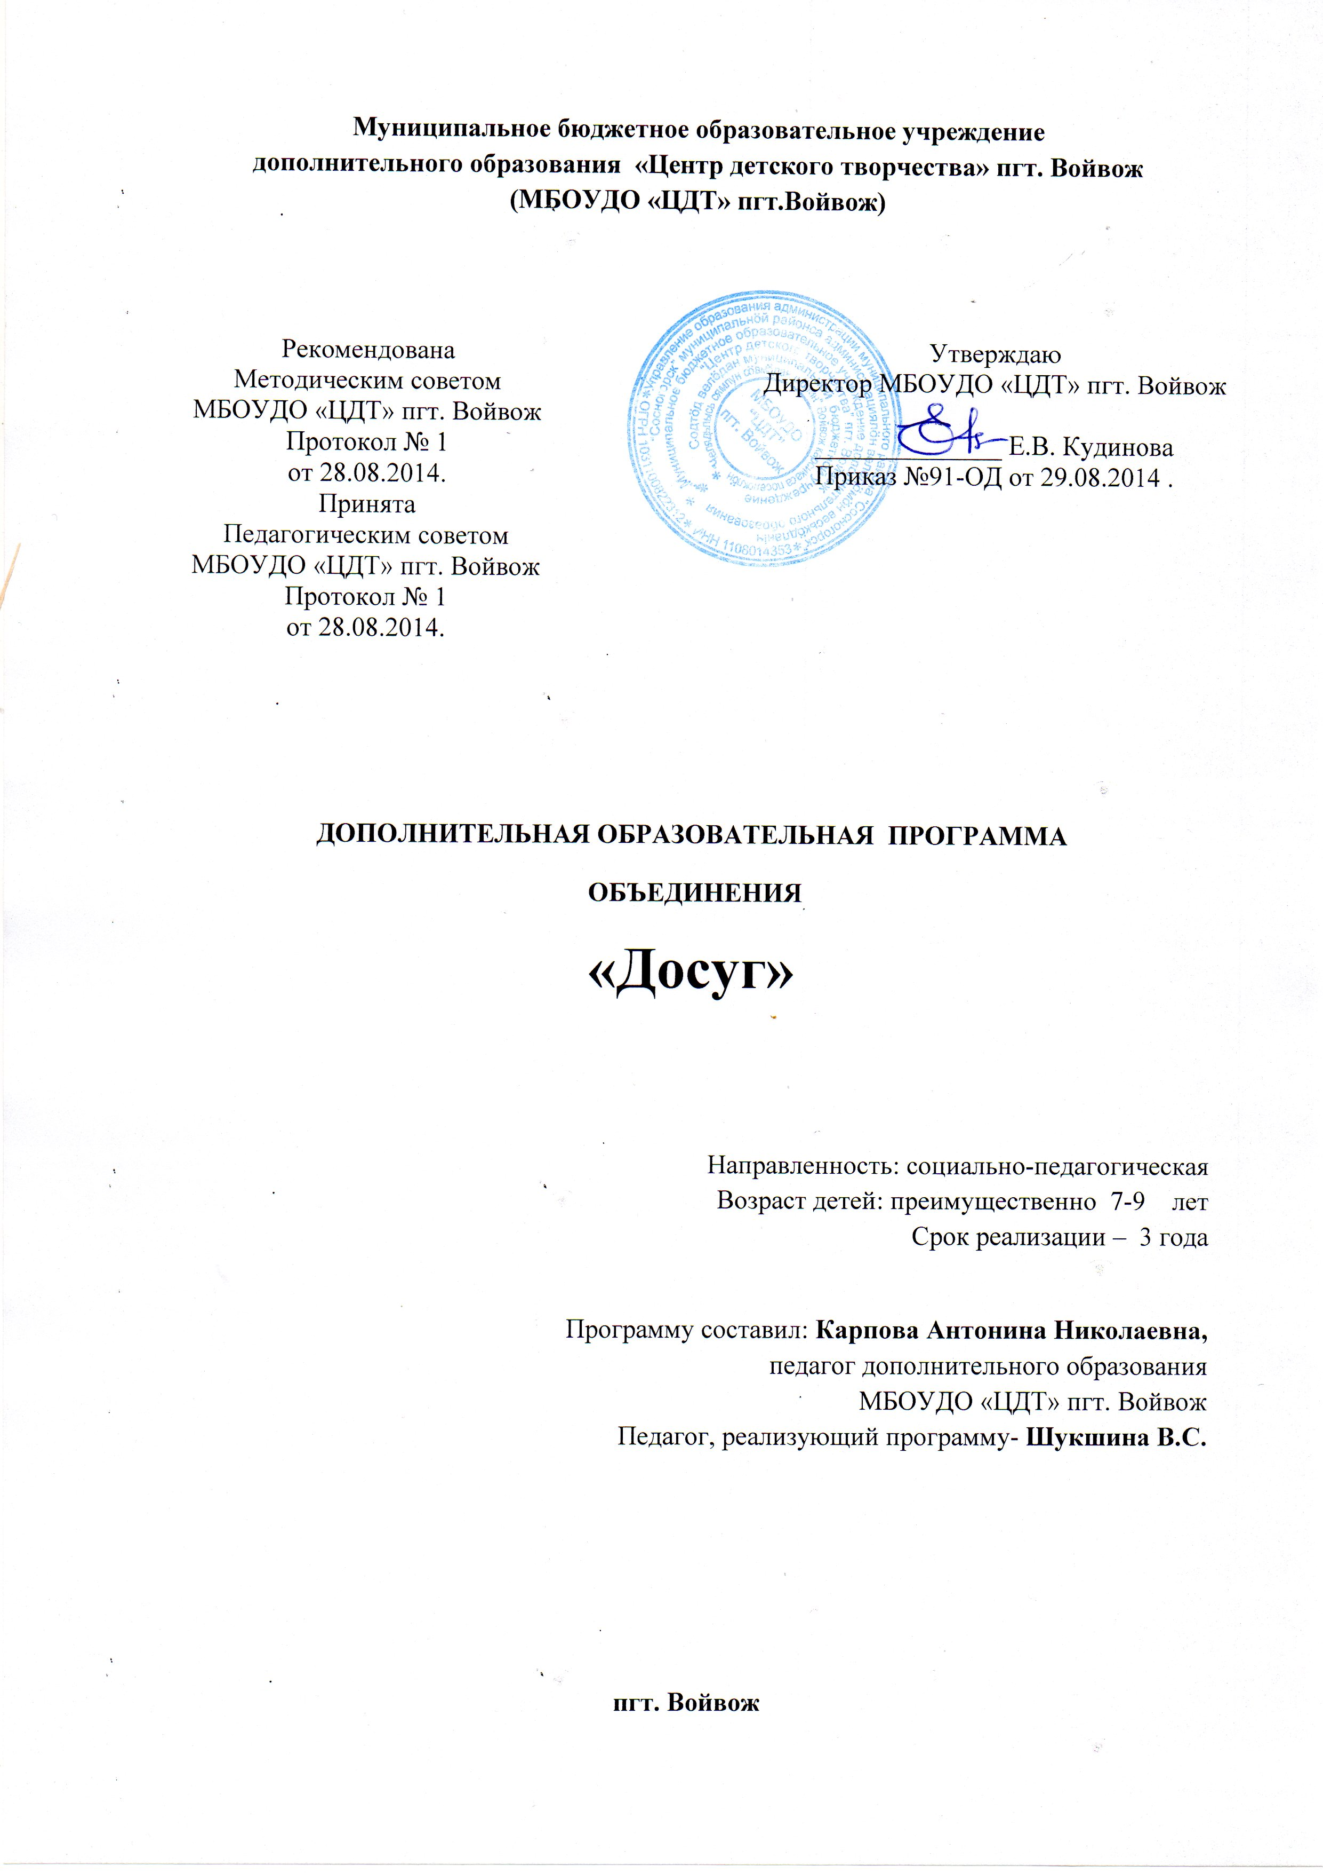

Пояснительная записка
Обоснование необходимости внедрения программы в учебно-воспитательный процесс
Воспитание - великое дело: им решается участь человека.
В.Г. Белинский
Школа призвана посредством воспитания и обучения реализовать заложенные психобиологические задатки, трансформировать их в социально - значимые свойства человеческой личности при самом активном участии ребёнка.
В воспитательном процессе в начальной школе основными средствами воспитания являются: игра, познание, предметно-практическая и трудовая деятельность, развитие духовной культуры. Существующие в воспитании факторы прямого влияния (семья, школа, компания сверстников) и непрямого влияния (планета, государство, система образования, культура) ставят перед педагогом задачи: способствовать развитию организма ребёнка (физическое развитие), индивидуальности (индивидуальное развитие) и личности (развитие личности). Развитие этих качеств начинается с первого шага ребёнка, и непременным условием успешности этого процесса вначале является уверенность учителя, родителя, а затем и ребёнка в том, что всего можно добиться, если проявить настойчивость и упорство.
Поэтому важно объединить все усилия семьи и школы для воспитания личности, которая будет соответствовать современным требованиям общества.

Основные компоненты структуры
Весь материал разбит на циклы. Отбор материала по циклам произведен с учетом возрастных особенностей детей, направлен на развитие и совершенствование положительных качеств личности ребёнка.
Актуальность и новизна
Актуальность программы заключается в том, что в процессе её реализации создаются условия для понимания ребёнком того, что жизнь человека, его ум и здоровье - это превеликая ценность на земле, и, что счастье его самого, родных, близких и окружающих людей в первую очередь зависит от желания постоянно работать над собой, стать образованным, духовно - воспитанным и трудолюбивым. Данная программа адаптирована для каждодневной учебно-воспитательной деятельности, причём все материалы соотнесены с актуальными требованиями общества и школы, с реалиями сегодняшнего дня.

Характеристика программы.
Тип программы: дополнительная.
Вид программы: модифицированная.
Направленность: учебно-познавательная
Срок реализации программы:- 3 года

Цели и задачи.
Основная цель программы: создание максимально благоприятных условий для раскрытия способностей каждой отдельной личности.
Задачи:
Образовательные:
- научить школьников овладевать необходимыми практическими умениями и навыками самостоятельной работы с различными источниками информации (гербарием, периодикой), исследовательским методом;
- совершенствовать воспитательную работу, организацию досуга школьников на основе новых педагогических технологий.
- учить детей правилам культуры поведения
Развивающие:
- привлекать детей к разнообразной творческой деятельности, приучить детей активно участвовать в конкурсах, соревнованиях;
- развивать семейные связи: создать творческое содружество семьи и школы, включение семьи в единое воспитательное пространство школы.
- развивать умение общаться и сотрудничать.
- развивать эмоциональную и волевую сферы.
Воспитательные:
- воспитывать у детей желание к совместной деятельности;
- воспитывать у детей чувство патриотизма.
- создавать условия для развития творческих и интеллектуальных способностей детей.
- формировать самостоятельность, расширять возможности для развития трудовых, художественно-эстетических умений и навыков.
- Формировать нравственную культуру
Организационно-педагогические основы обучения.
- Состав занимающихся – постоянный;
- Форма занятий – групповая, звеньями, индивидуальная;
- Возраст детей преимущественно 7-9 лет;
- Заниматься могут все желающие данного возраста, не имеющие медицинских противопоказаний;
- Основанием для перевода обучающихся является успешное усвоение программы данного года обучения.
- Исключение из объединения возможно по собственному желанию обучающегося.
Сроки реализации программы, режим занятий.
Год обучения | Число часов в неделю | Кол-во недель в году | Всего часов
1год | 2 | 36 | 72
2 год | 2 | 36 | 72
3 год | 2 | 36 | 72

Продолжительность занятия | Периодичность в неделю | Кол-во часов в неделю
45 мин. | 2 | 1час 30мин.

Нормы наполняемости групп:
1год обучения – не менее 15 чел.
2 год обучения – не менее 12 чел.
3год обучения – не менее 10 чел.

Для успешной реализации программы необходимо материально-техническое обеспечение:
Кабинет, специальная литература, компьютер, проектор, пластилин, картон, цветная бумага, цветные карандаши
Методы обучения:
-личностно-деятельностный
-проблемно-поисковый
-метод сотрудничества

Ожидаемые результаты
К концу первого года учащиеся должны знать:
- Как правильно организовывать свой день, чтобы быть здоровым и опрятным
- Какие кружки и секции проводятся в школе и за её пределами
- Какие виды спорта распространены в РК
- Как содержать в порядке книжки и тетрадки
- Как трудится семья
- наиболее выдающиеся достопримечательности посёлка;
- символику родного края
- правила движения пешеходов по улице и дороге
Уметь:
- правильно организовывать свой день
- содержать свои школьные принадлежности в порядке
- работать в совместной деятельности
- уметь общаться и сотрудничать
- использовать в практике знания правил дорожного движения

К концу второго года учащиеся должны знать:
- Как правильно питаться, чтобы быть здоровыми
- Как трудится семья
- Как отремонтировать книгу
- правила дорожного движения

Уметь:
- соблюдать правила личной гигиены
- ремонтировать книгу
- работать в совместной деятельности
- общаться и сотрудничать
- использовать в практике знания правил дорожного движения

К концу третьего года учащиеся должны знать:
- какие вредные привычки существуют;
- как правильно отдыхать;
- какие поручение могут быть в классе;
- как принимать гостей;
- правила личной гигиены;
- как работать с литературой;
- безопасный путь домой;
- правила хорошего тона
Уметь:
- сказать нет вредным привычкам;
- организовывать свой отдых;
- выполнять общественно-полезный труд;
- соблюдать правила личной гигиены;
- находить нужную информацию;
- использовать в практике знания правил дорожного движения

Учебно-тематический план.
1 год обучения
№ ^{п/}п | Наименование разделов и тем | Общее кол-во часов | В том числе
№ ^{п/}п | Наименование разделов и тем | Общее кол-во часов | Теоретических | Практических
1 | Вводная часть | 2 | 2 | -
2. | Спорт и здоровье | 14 | 7 | 7
3. | Труд и порядок | 12 | 6 | 6
4. | Патриот | 6 | 3 | 3
5. | Наука и образование | 14 | 7 | 7
6. | Досуг | 14 | 7 | 7
7. | Мир прекрасного | 10 | 5 | 5
 | Всего | 72 | 37 | 35

Содержание программы 1 года обучения.
Тема1.Вводная часть -2 часа
Теория. Инструктаж по ТБ
Тема 2. Спорт и здоровье - 14часов
Теория. Что значит здоровый образ жизни. «Азбука здоровья». Как правильно организовать свой день. Знакомство со спортивными секциями. Олимпийцы РК. Правила движения пешеходов по улице и дороге ( 2 часа).
Практика. Просмотр презентации, конкурс рисунков, игра, мероприятие «Панорама развивающих курсов», «Весёлые старты», подготовка и проведение мероприятия «Судебное дело №47»
Тема3. Труд и порядок - 12 часов
Теория Любимая школа -чистая школа. Про тетрадь и карту, карандаш и парту… или о том, что нас окружает. Содержи в порядке книжки и тетрадки. Как трудится моя семья. Труд кормит, а лень портит. Поговорим о том, как мы выглядим.
Практика. Экскурсия; устный журнал; экскурсия в библиотеку; выставка рисунков; рисуют по пословицам; работа в творческих группах.
Тема 4. Патриот – 6 часов
Теория. Достопримечательности нашего посёлка. Символика родного края. Ветеран живёт рядом.
Практика. Экскурсия; выставка рисунков; изготовление поздравительной открытки;
Тема 5 Наука и образование -14 часов
Теория. Мои любимые уроки. Мы уже умеем писать. Кто лучше считает. «Клуб Почемучек». Все мы любим сказки. Растительный мир РК. Животный мир РК.
Практика. Викторина – игра; поздравительная открытка; математический ринг; поисковая деятельность; викторина по сказкам; работа с гербарием; составление книжки – малышки.
Тема 6. Досуг -14 часов
Теория. День рождения только раз в году. В гостях и дома. История моей дружбы. Вредные советы. Жизнь без улыбки – просто ошибка. В царстве короля Трехглазки ( 2 часа).
Практика. Участие в празднике; выставка рисунков; игры; конкурс чтения и изображения «Вредных советов»; конкурсы; создание мини – проекта (2 часа)..
Тема 7. Мир прекрасного -10 часов
Теория. День птиц. Алло, мы ищем таланты!. Картинная галерея. Путешествие в страну вежливых ребят. Подведение итогов за год.
Практика. Выставка рисунков; час творчества; рассматривание репродукций и выставка рисунков; работа в группах; показ презентации.

Учебно-тематический план.
2 год обучения
№ ^{п/}п | Наименование разделов и тем | Общее кол-во часов | В том числе
№ ^{п/}п | Наименование разделов и тем | Общее кол-во часов | Теоретических | Практических
1 | Вводная часть | 2 | 2 | -
2. | Спорт и здоровье | 14 | 7 | 7
3. | Труд и порядок | 12 | 6 | 6
4. | Патриот | 6 | 3 | 3
5. | Наука и образование | 14 | 7 | 7
6. | Досуг | 14 | 7 | 7
7. | Мир прекрасного | 10 | 5 | 5
 | Всего | 72 | 37 | 35

Содержание программы 2года обучения.
Тема1.Вводная часть -2 часа
Теория. Инструктаж по ТБ
Тема 2. Спорт и здоровье - 14часов
Теория. Папа,мама, я – спортивная семья. Гигиена в стране Спортландии. Движение – путь к совершенству. Вечер весёлых игр и конкурсов. Инфекция и её предупреждение. Хорошее питание – отличное настроение. Праздник здоровья.
Практика.«Весёлые старты»; конкурс рисунков; игры в школе, на улице; игры и конкурсы; просмотр презентации ;исследовательская деятельность, выставка рисунков; участие в мероприятии.
Тема3. Труд и порядок - 12 часов
Теория Роль книги в жизни человека. Данила – мастер. Операция «Чистюля». Как трудится моя семья. Проф. ориентационный КВН. Мастерская умельцев.
Практика. Операция«Книжкина больница» ; выставка-конкурс; трудовой десант; выставка рисунков; работа в группах; исследовательская работа.
Тема 4. Патриот – 6 часов
Теория. Жизнь дана на добрые дела. С чего начинается Родина? День победы.
Практика. Дискуссия; поисковая деятельность; изготовление поздравительной открытки.
Тема 5 Наука и образование -14 часов
Теория. Что?Где?Когда? Математический кросс. В городе дорожных наук. Занимательная математика. В мире животных. Удивительное рядом (2 часа)
Практика. Викторина; интеллектуальный конкурс; рисунки; поисковая деятельность; исследовательская деятельность; исследовательская работа, практическая работа.
Тема 6. Досуг -14 часов
Теория. Кто что любит и умеет. В стране «Мультфильмии. А ну-ка , мальчики! Лесные репортажи с места событий. Изучая правила дорожного движения, к Нюше мы идём на День рождения. Правила пожарной безопасности. Если добрый ты- это хорошо.
Практика. Конкурс-викторина; игра-путешествие; игра-соревнование; сочинения; поисковая деятельность; игра-«Звёздный час, создание мини проекта.
Тема 7. Мир прекрасного -10 часов
Теория. Ярмарка чудес. Тропинка школьная моя. Мы крутим глобус. Картинная галерея. Подведение итогов за год.

Практика. Творческий конкурс; создание классного альбома; стендовый доклад; рассматривание репродукций и выставка рисунков; показ презентации.

Учебно-тематический план.
3 год обучения
№ ^{п/}п | Наименование разделов и тем | Общее кол-во часов | В том числе
№ ^{п/}п | Наименование разделов и тем | Общее кол-во часов | Теоретических | Практических
1 | Вводная часть | 2 | 1 | 1
2. | Спорт и здоровье | 14 | 5 | 9
3. | Труд и порядок | 12 | 6 | 6
4. | Патриот | 6 | 3 | 3
5. | Наука и образование | 14 | 5 | 9
6. | Досуг | 14 | 3 | 11
7. | Мир прекрасного | 10 | 5 | 5
 | Всего | 72 | 28 | 44

Содержание программы 3года обучения.
 | теория | часы | практика | часы
Вводная часть |  |  |  | 2
1 | Вводная часть | 1 | составление правил | 1
Спорт и здоровье |  |  |  | 14
1 | "Скажем:"НЕТ!" вредным привычкам". | 1 | тетрализация «Вредные привычки» | 3
2 | Правильно ли я отдыхаю? | 1 | выставка рисунков | 1
3 |  |  | малые олимпийские игры (соревнования) | 1
4 | Я и моё здоровье | 1 | акция | 1
5 | Я расту | 1 | сравнить свой вес и рост | 1
6 | Спорт мой друг | 1 | спортивная программа | 2
Труд и порядок |  |  |  | 12
1 | Труд – кормилец. | 1 | проект | 1
2 | Наш труд в классе. | 1 | общественно-полезный труд | 1
3 | "Мои поручения в классе и дома" | 1 | ролевая игра | 1
4 | Ты дома не гость | 1
5 | Правила личной гигиены, аккуратности и опрятности | 1 | пришивание пуговицы | 1
6 | «Ученье-свет, а не ученье - тьма». | 1 | Операция «Подарок» | 2
Патриот |  |  |  | 6
1 | С чего начинается Родина? | 1 | сочинение | 1
2 | Панорама добрых дел. | 1 | составление альбома «Доброта в стихах и сказках.» | 1
3 | Природа моего края | 1 | фото репортаж | 1
Наука и образование |  |  |  | 14
1 | «Земля-наш общий дом» | 1 | Игра-путешествие | 1
2 | История в названиях рек | 1 | исследование | 2
3 | Коми писатели детям | 1 | литературная викторина. | 1
4 |  |  | интеллектуальная игра | 1
5 | Анаграммы. Шарады. Метаграммы. | 1 | составление анаграмм, шарад | 1
6 |  |  | КВН по русскому языку | 1
7 | Безопасный путь домой | 1 | проект | 2
Досуг |  |  |  | 14
1 | Спички детям не игрушка | 1 | выставка рисунков | 1
2 | Сотвори солнце в себе | 1 | акция добра | 1
3 |  |  | Рыцарский турнир | 1
4 | Пальчиковые куклы | 1 | изготовление кукол  мини представление | 3
 |  |  | подготовка и инсценирование сказки | 5
Мир прекрасного |  |  |  | 10
1 | "Самым любимым и родным | 1 | конкурс стихов | 1
2 | Прекрасное в моей жизни | 1 | проект | 1
3 | Правила хорошего тона | 1 | учебная игра | 1
4 | Учимся правильно жить и дружить | 1 | практическая игра | 1
5 | Сделай мир добрее". | 1 | акция | 1

Методическое обеспечение программы.
Программа составлена таким образом, что материал доступен детям младшего возраста. В работе используется дополнительная литература, видеоматериалы, практическая работа.
При обучении используются методы:
-словесный: беседа
-демонстрационный: наглядности, демонстрация видиоматериалов, участие в выставках
-практический
Структура занятия
1.Организационный этап
Задача: подготовка детей к работе на занятии. Организация начала занятия, постановка образовательных, воспитательных, развивающих задач, сообщение темы и плана занятия, создание психологического настроя на учебную деятельность, активизация внимания.
2. Проверочный этап
Задача: установление пробелов в знаниях и их коррекция.
3.Подготовительный этап
Задача: обеспечение мотивации обучения и принятия цели занятия.
4.Основной этап
Задача определяется в зависимости от цели занятии
5.Контрольный этап
Задача: выявление качества и уровня полученных знаний, их коррекция.
6.Итоговый этап
Задача: дать анализ и оценку достижения цели занятия, наметить перспективу работы
Этапы могут быть в различной комбинации, в зависимости от поставленных педагогом целей.

Литература

Авторская программа воспитательной деятельности в начальной школе "В мире добра" учителей начальных классов Юнгблюд Надежды Фридриховны и Коба Елены Александровны
Внеклассные мероприятия. 1 класс. Выпуск 2./Сост.Е.Б.Бугрова, Л.Г.Диденко.-Волгоград:ИТД «Корифей»
Примерные программы по учебным предметам. Начальная школа. В 2ч. Ч.1.-3-е изд.-М.:Просвещение,2010.—317 с.-(Стандарты второго поколения).
http://www.proshkolu.ru
http://yandex.ru/yandsearch?text

